“Ero malato e mi avete visitato…”
Sussidio mensile per Ministri Straordinari della Comunione
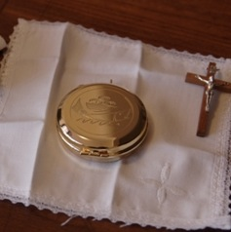
Avvicinarsi al malato con FEDE
Marzo 2019
LA PAROLA
Ed ecco una donna, che soffriva d'emorragia da dodici anni, si accostò alle spalle di Gesù e toccò il lembo del suo mantello. Pensava infatti: “Se riuscirò anche solo a toccare il suo mantello, sarò guarita. Gesù, voltatosi, la vide e disse: “Coraggio, figliola, la tua fede ti ha guarita”. E in quell'istante la donna guarì (Mt. 9,20-22).

LA RIFLESSIONE SULLA PAROLA
Due osservazioni del biblista B. Maggioni. “I miracoli sono sempre legati alla fede (…). La fede è la condizione perché Dio operi i miracoli. Ma perché? Perché avere fede significa, in sostanza, confessare la nostra impotenza e proclamare nel contempo la nostra fiducia nella potenza di Dio. Fede è il rifiuto di contare su di noi per contare unicamente su Dio” (Il racconto di Matteo, Cittadella, pg. 122).
“Gesù rende pubblico il gesto della donna perché vuole che si sappia che per lui quella donna non è impura. La donna ha chiesto la guarigione, Gesù le offre anche l’accoglienza: un dono che la donna non avrebbe mai osato chiedere perché implicava il superamento di una legge ritenuta inviolabile”(Il racconto di Luca, Cittadella, pp. 171-172).

LA PAROLA DI PAPA FRANCESCO
“La malattia, soprattutto quella grave, mette sempre in crisi l’esistenza umana e porta con sé interrogativi che scavano in profondità. Il primo momento può essere a volte di ribellione: perché è capitato proprio a me? Ci si potrebbe sentire disperati, pensare che tutto è perduto, che ormai niente ha più senso.
In queste situazioni, la fede in Dio è, da una parte, messa alla prova, ma nello stesso tempo rivela tutta la sua potenzialità positiva. Non perché la fede faccia sparire la malattia, il dolore, o le domande che ne derivano; ma perché offre una chiave con cui possiamo scoprire il senso più profondo di ciò che stiamo vivendo; una chiave che ci aiuta a vedere come la malattia può essere la via per arrivare ad una più stretta vicinanza con Gesù, che con tenerezza cammina al nostro fianco, caricato della Croce.
E quella stessa tenerezza si fa presente nella vita di tante persone che si trovano accanto ai malati e sanno coglierne i bisogni, anche quelli più impercettibili, perché guardano con occhi pieni di amore.
Per coloro che soffrono a causa della malattia domandiamo in primo luogo la salute; Gesù stesso ha manifestato la presenza del Regno di Dio proprio attraverso le guarigioni: ‘Andate e riferite a Giovanni ciò che udite e vedete: i ciechi riacquistano la vista, gli zoppi camminano, i lebbrosi sono purificati, i sordi odono, i morti risuscitano’ (Mt 11,4-5). Ma l’amore animato dalla fede ci fa chiedere per loro qualcosa di più grande della salute fisica: chiediamo una pace, una serenità della vita che parte dal cuore e che è dono di Dio, frutto dello Spirito Santo che il Padre non nega mai a quanti glielo chiedono con fiducia”.
(Dal Messaggio per la XXIV° Giornata del Malato)

LA TESTIMONIANZA: Patrizia Revello

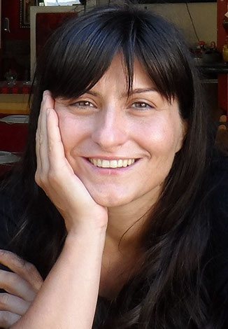
Patrizia Revello, brillante dottoressa in Farmacia, è volata al Cielo all’età di 39 anni, appena compiuti il 30 gennaio 2016, dopo aver lottato eroicamente per due anni contro una malattia devastante, il cancro al seno “triplo negativo”, sostenuta da una grande fede in Dio e nella Vergine Maria.
Alcune testimonianze su Patrizia.

“E’ nella malattia che Patrizia ha rivelato tutta la sua forza, fin dall’inizio, quando con determinazione ha affrontato una diagnosi non facile, senza mai chiudere gli occhi davanti alla realtà. Giorno dopo giorno il cammino si faceva sempre più faticoso ma Patrizia non ha mai mollato, sostenuta da una fede che la sofferenza ha rafforzato. Ha continuato a vivere con l’umiltà di riconoscersi fragile (a me che andavo a trovarla in ospedale, diceva, tenendomi la mano e guardandomi negli occhi: “ho paura..”), ma anche con la gioia autentica di godere delle piccole cose che le erano rimaste (ricordo la sua contentezza, quando l’ultimo Natale -lei stava già molto male- le ho portato un mio piccolo presepe)” (Un’ amica).
“Patrizia in una intenzione di preghiera, il 24 luglio 2014, si rivolgeva così alla Madonna del Buon Consiglio: ‘donami la forza per affrontare questa malattia e fa che, nel mio dolore, possa essere lucernaio!’. La scoperta della malattia non aveva minimante intaccato la sua fede, perché ‘Gesù è bravo!’, mi ripeteva continuamente Patrizia, anche quando tutto andava storto e gli esiti degli esami indicavano un avanzamento della malattia. Quel ‘Gesù è bravo’ denota la grande confidenza che Patrizia aveva con il Signore: il Signore era per lei amico, padre, fidanzato, con il Quale aveva un dialogo costante” (Un’ amica).

“Quando venivo sopraffatto dallo sconforto nel vedere il suo fisico sempre più indebolito giorno dopo giorno dal progredire della malattia, Patrizia era solita ribadirmi che ‘il Signore non permette mai una croce che non si è in grado di portare, per quanto difficile possa sembrare!’ e poi ancora ‘il Signore non manda le malattie ma può permetterle: Lui ha un progetto più grande per ciascuno di noi’. Patrizia era consapevole che se il Signore aveva consentito questa deviazione improvvisa nella sua vita, era per un motivo. A lei bastava essere consapevole di questo” (Il marito).
http://www.associazionepatriziarevello.it/wp/

LA PREGHIERA
Signore, mio Dio, eccomi davanti a te: sono malato, Signore, e tu conosci la mia sofferenza e la mia fatica, tu conosci anche la mia paura.
Tu che hai detto di essere venuto per i malati, vieni a me, Signore Gesù,
e con la tua presenza ridesta la mia fede perché non venga meno nella sofferenza.
Sostieni la mia speranza perché io non sia confuso.
Rendi saldo il mio cuore perché accetti di essere amato e cerchi di continuare ad amare.
Signore, nella mia notte sii tu la mia luce, non lasciarmi solo nella mia angoscia,
(Da: Un monaco della chiesa d’occidente, Preghiere nella malattia, Monastero di Bose, Magnano (BI) 2012

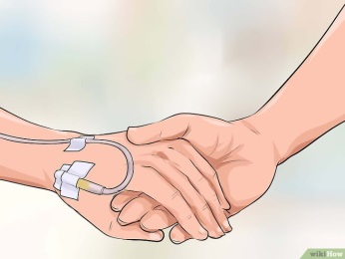
www.gianmariacomolli.it

